**SureManagement**

**Plan de Capacitación Técnica**



Jeison Prieto, Mateo Romero, Sebastian Ramírez y Samuel León.

Junio 2021.

Centro de Diseño y Metrología.

Análisis y Desarrollo de Sistemas de Información.

Capacitar a los Usuarios del Sistema

**Tabla de Contenidos**

Control del Documento 4

[Capítulo 1  
Introducción](#_heading=h.30j0zll) 6

Módulos 6

Plan de capacitación 7

[**Capítulo 2   
Justificación**](#_heading=h.r6r3n4tdifxf)8

**Capítulo 3**9

**Objetivo**9

Objetivos específicos 9

[Capítulo 4   
Categorización de Usuarios](#_heading=h.44sinio) 9

[Capítulo 5  
Estructura de la Capacitación.](#_heading=h.z337ya) 11

Metodología de Capacitación Técnica 11

Roles y Responsabilidades 11

Seguimiento 12

Material de Capacitación 13

Recursos 13

Evaluación de la Capacitación 14

Agenda de la Capacitación 16

Anexos 17

# Lista de figuras

# *Figura 1: Listado de asistencia*

# *Figura 2: Registro de seguimiento*

# *Figura 3: Evaluación de la capacitación.*

# *Figura 4: Agenda de la capacitación*

# Lista de tablas

# *Tabla 1: Control del documento*

# *Tabla 2: Categorizacion de usuarios*

# *Tabla 3: Roles y responsabilidades*

# *Tabla 4: Recursos*

# Control del Documento

|  |  |  |  |
| --- | --- | --- | --- |
| Versión | Descripción del cambio | Autor | Fecha |
| 1.0 | Versión original | Desarrolladores Suremanagement | 29/05/2021 |
|  |  |  |  |
|  |  |  |  |

# *Tabla 1: Control del documento*

# Capítulo 1 Introducción

En nuestro sistema SureManagement va a ser la base de administración de documentos de la inmobiliaria “INVERSIONES EUROPA LTDA”, este sistema va a permitir a el administrador y usuarios de este sistema acceder para tener una visión y manejo de estos para de esta manera acceder a la base de documentos de una manera sencilla y práctica para un mejor trabajo en la empresa, está optimización se llevará a cabo en los ordenadores de los trabajadores de la empresa, así también tener opción de no tener dificultades a la hora de encontrarse en la casa en caso de cualquier contingencia o problema que se presente.

## Módulos

SureManagement cuenta con módulos cómodos, simples e intuitivos para que los usuarios puedan realizar sus funciones diarias correctamente. Estos módulos son: Módulo de gestión de clientes, módulo gestión de inmuebles, módulo gestión de documentos, módulo de gestión de usuarios (solo administradores), y por último, módulo de cuenta. Estos módulos han sido desarrollados con el fin de satisfacer las necesidades de la empresa “INVERSIONES EUROPA LTDA”, en base a la información que hemos recolectado por parte de la misma.

## Plan de capacitación

1.Se inicia la llamada programada previamente para la capacitación del sistema de SureManagement, una vez iniciada se presentará el equipo que realizará la capacitación.

2.Se explicará el uso del sistema y el fin para el cual este fue creado, dando a conocer los

módulos del sistema y su funcionamiento

3.Se inicia la explicación de acceso al sistema web y cómo comenzar a hacer uso de este

(página principal e inicio de sesión).

4.Se hace la explicación de como usar el sistema y sus módulos (CRUD) con la explicación

de cada uno de los datos y cómo se usan estos.

5.Al final de la explicación de cada módulo se hará una ronda de preguntas y de simulación

para que el administrador realice cada una de las funciones del sistema.

# 

# 

# 

# 

# 

# 

# 

# 

# 

# 

# 

# Capítulo 2 Justificación

SureManagement ha sido desarrollado para que cualquier usuario, independientemente de su experiencia con sistemas de información, sea capaz de realizar sus labores diarias en la empresa por medio de nuestro software sin ninguna complicación. Sin embargo, en SureManagement creemos necesario el hecho de capacitar a nuestros usuarios, ya que, como mencionamos anteriormente, no todos tienen experiencia con este tipo de sistemas, por lo cual puede llegar a darse el caso de que un empleado se sienta confundido ante nuestro software. Para ello, hemos desarrollado este plan de capacitación con el fin de que todos y cada uno de los usuarios se sientan libres de utilizar nuestro software sin complicaciones para poder tener un mejor rendimiento en su trabajo.

# 

# 

# 

# 

# 

# 

# 

# 

# 

# 

# 

# 

# Capítulo 3

# Objetivo

Lograr capacitar al usuario de manera de que se pueda usar el software de una manera totalmente eficaz y sencilla para un mejor uso de este dentro del entorno en el que el software es ejecutado, así lograr un mejor rendimiento a los usuarios nuevos,para que estos no tengan una gran dificultad al ejecutarlo.

## Objetivos específicos

* Separar a los usuarios en grupos teniendo en cuenta la experiencia que ellos tengan en este tipo de software.
* Registrar inmuebles, propietarios y usuarios en la plataforma.
* Consultar inmuebles, usuarios, propietarios y pagos pendientes en la plataforma.
* Actualizar datos de manera inmediata en el sistema.
* Generar informes sobre los datos que han cambiado y los que han ingresado al sistema.
* Modificar cuenta usuario, usuarios, datos de inmuebles y propietarios en el sistema.
* Borrar el acceso de usuarios no deseados al sistema.

# Capítulo 4 Categorización de Usuarios

|  |  |  |  |
| --- | --- | --- | --- |
| **ROL / ACTOR** | **MÓDULOS / FUNCIONALIDADES** | **USUARIOS** | **COMPETENCIAS EN TIC** |
| **Empleado** | **Módulo de gestión de clientes.**  **Módulo de gestión de inmuebles.**  **Módulo de gestión de documentos.**  **Módulo de cuenta.** | **Operativo** | **Alta/media/baja** |
| **Administrador** | **Módulo de gestión de clientes.**  **Módulo de gestión de inmuebles.**  **Módulo de gestión de documentos.**  **Módulo de gestión de usuarios.**  **Módulo de cuenta.** | **Directivo** | **Alta/media/baja** |

# *Tabla 2: Categorizacion de usuarios*

# 

# Capítulo 5 Estructura de la Capacitación.

## Metodología de Capacitación Técnica

Una estrategia que se brindará será la de formar varios grupos dependiendo del nivel de su desarrollo con base al sistema empleado, también tenemos que dejar claro sobre lo que se trata el sistema para que tengan en cuenta cómo se va a ejecutar cada uno de los módulos propuestos.

Debemos definir los perfiles que tiene cada uno de los usuarios para así tener un mayor rendimiento en cada tipo de módulo, por último tener en cuenta cada uno de los objetivos y metas del sistema.

## Roles y Responsabilidades

|  |  |  |
| --- | --- | --- |
| Nombre | Rol | Responsabilidades |
| Mateo Alexánder Romero Cortes | Facilitador | Presentación del proyecto y facilitador.  CRUD de los diferentes módulos de la plataforma.. |
| Jeison Andrés Prieto Sánchez | Facilitador | Manejo de la plataforma.  Restricciones de la plataforma. |
| Samuel Santiago León Estepa | Asistente | Sondeo de preguntas I.  Sondeo de preguntas II.  Habilidades para manejar de una manera ideal la plataforma. |
| Juan Sebastian Ramirez Oñate | Asistente | Sondeo de preguntas III.  Sondeo de preguntas IV.  Finalización. |

# *Tabla 3: Roles y responsabilidades*

## Seguimiento

Listado de asistencia:

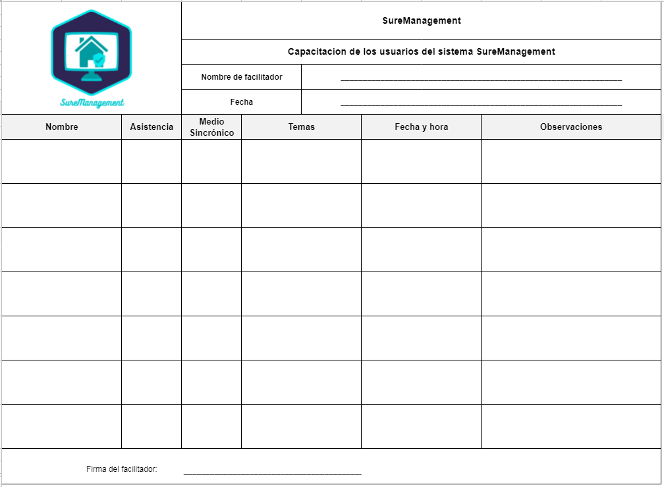

# *Figura 1: Listado de asistencia*

Registro de seguimiento:

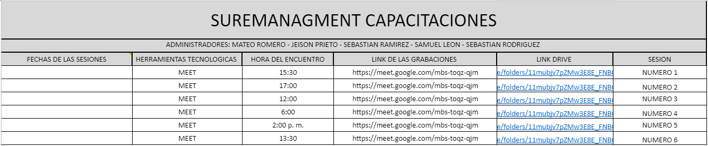

# *Figura 2: Registro de seguimiento*

## Material de Capacitación

Plan de capacitación suremanagement. (Anexo 1)

## Recursos

|  |  |
| --- | --- |
| Descripción | Especificaciones |
| Conexion | -Velocidad: 5 MB  En caso de compartir pantalla:  -Velocidad subida: 10 Mbps  -Velocidad bajada: 10 Mbps |
| Computador | -Almacenamiento: Cualquiera  -RAM: 2/4 GB  -Procesador: Cualquiera  -GPU: Cualquiera |

# *Tabla 4: Recursos*

## Evaluación de la Capacitación

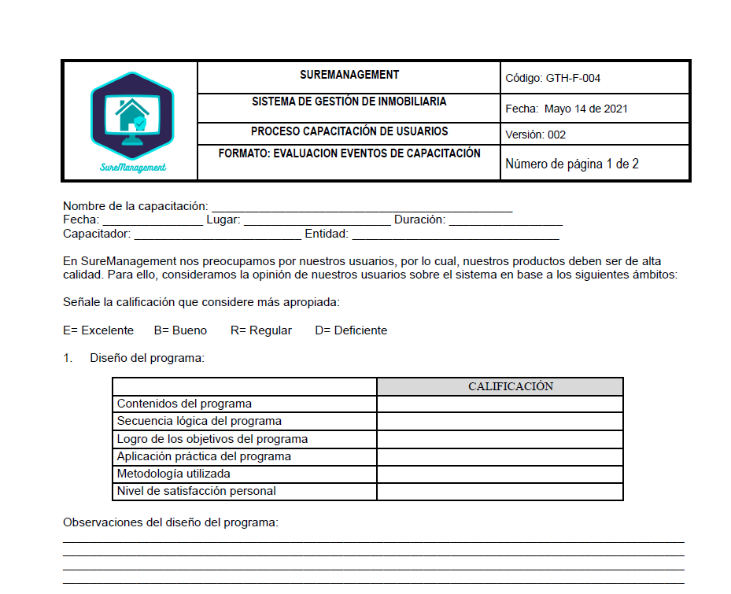

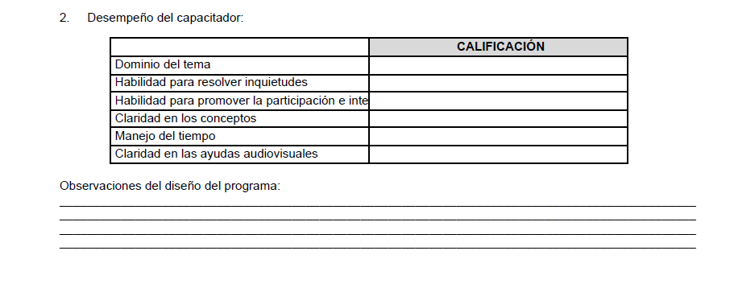

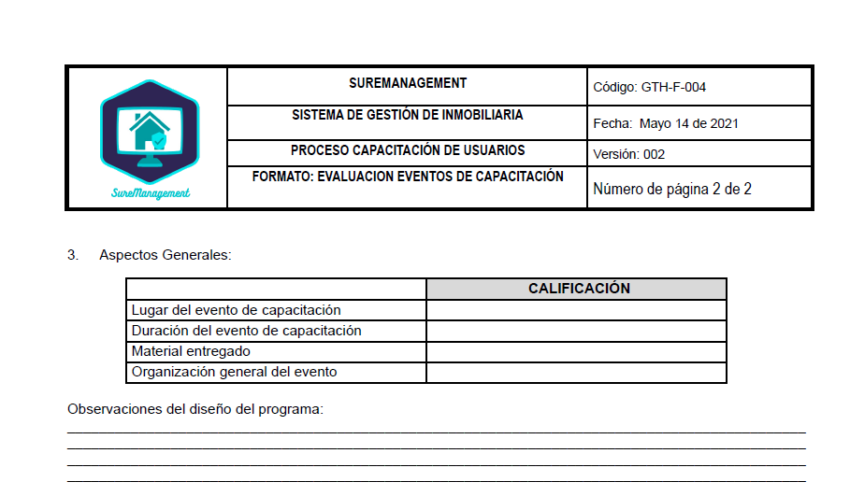

# *Figura 3: Evaluación de la capacitación.*

Link del formato de evaluación eventos de capacitación:

Anexos.

## Agenda de la Capacitación

Llegamos a un acuerdo entre el equipo con la conclusión de que la capacitación nos tomaría cinco días. En base a ello, desarrollamos el siguiente cronograma de capacitación de usuarios: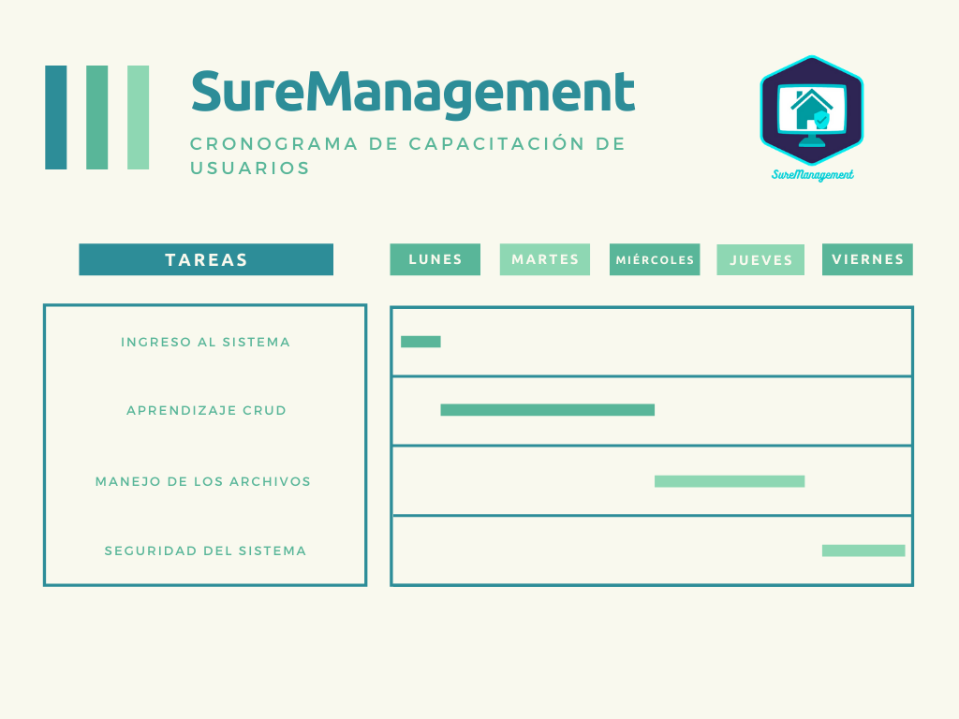

1hrs

2hrs

3hrs

1hrs

# *Figura 4: Agenda de la capacitación*

# Anexos

**Anexo A. Plan de capacitación SureManagement.**

[Plan de sesion Administrador Suremanagement V2.pdf](https://drive.google.com/file/d/1Ieuy3hBjBWuFlaaLjs4gge8a82gV5uhS/view?usp=sharing)